دراسة جدوى مشروع
إنتاج أعلاف من خامات ومخلفات غير تقليدية

أولاً : مقدمة
نظراً لنقص كميات المواد المركزة والخامات التقليدية المكونة للعلف التقليدي علاوة علي التوسع في الإنتاج الحيواني كان لابد من البحث عن مصادر أخري لإنتاج العلف من بعض الخامات المتوفرة محليا دون اللجوء إلي استيراد مكونات مثل الذرة (25-30%) مكون علف حيواني ) ، القمح وهو مصدر 70% من النخالة المستخدمة كعلف للحيوان ومن ثم كان لابد من الاتجاه الجاد نحو إيجاد البدائل من المخلفات بعد معالجتها ببعض العناصر كيميائيا لتتناسب مع تكوين علف ذو مصدر للطاقة الغذائية التي نحتاجها في تربية الثروة الحيوانية .

ثانيا : مدى الحاجة إلي إقامة المشروع
يهدف هذا المشروع من الناحية البيئية إلي التخلص من النفايات التي تنتج من مصانع تعليب وحفظ الفاكهة والخضروات مثل نوي البلح والمانجو والخوخ والبرقوق وكذلك مخلفات قشر الطماطم وبذورها ومصاصة القصب وحطب الذرة والقطن والتي كان يتم التخلص منها بحرقها وما لهذا من أضرار تصاعد غاز ثاني أكسيد الكربون علي حساب أوكسجين الهواء .
كذلك يتم الاستفادة من ذرق الطيور والدواجن في صناعة العلف وهي من المواد الملوثة للبيئة والضارة بما لها من رائحة غير مستحبة .
بالإضافة إلي انه يمكن الاستفادة من تبن القمح في صناعة هذه الأعلاف حيث يقوم الفلاحين بحرقة بعد إتمام عملية درس القمح كذلك نفس الشيء مع تبن الأرز مما ينتج عنه الدخان وبعض الغازات الضارة بالبيئة والملوثة لها .

ومن أهم العوامل التي تبين مدي الحاجة إلي إقامة المشروع المقترح ما يلي :
- زيادة الحاجة إلي الثروة الحيوانية وبالتالي زيادة الاحتياج إلي كميات إضافية من العلف الذي يمكن تصنيعه باستغلال كافة عناصر العلف الغير تقليدي مثل ذرق الطيور – سيلاج – كسب الذرة – المولاس – كسب الكتان .
- خفض أسعار العلف نتيجة استخدام الخامات الغير تقليدية من المخلفات في الإنتاج مما يساهم في خفض أسعار اللحوم والألبان .
- أمكان سد جزء كبير من الفجوة الغذائية الخاصة بالثروة الحيوانية في مصر .

ثالثا : الخامات

يلزم قبل تحديد الخامات معرفة التقسيم الدولي للمواد الغذائية للحيوان :
1. مواد العلف الخشنة .. وهي المواد التي تحتوي علي أكثر من 18% ألياف خام في المادة الجافة وتشتمل نباتات العلف (الدريس – التبن – مواد أخرى ) .
2. مواد العلف الخضراء والمراعي : وتشمل نباتات العلف الخضراء بدون تجفيف (البرسيم – الحشيش الأخضر )
3. نباتات العلف المخمرة
- سيلاج الذرة
- سيلاج
- سيلاج البقوليات ( العدس – الفاصوليا – اللوبيا – الترمس)
4. مصادر الطاقة الغذائية للعلف (18% ألياف +20% بروتين خام )
- الحبوب
- مخلفات المطاحن
- الثمار وخصوصا الجوزيات
- الجذور والدرنات
5. مصادر البروتين
- مصادر حيوانية وطيور
- مصادر بحرية
- مصادر نياتية
6. مصادر الأملاح المعدنية والفيتامينات
7. مضادات حيوانية ومكسبات اللون والطعم
وفيما يلي بيان كميات الحطب والتبن المنتجة في مصر عام 1996 .
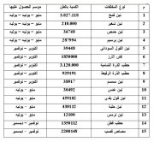
كميات الحطب والتبن المنتجة في مصر عام 1996
بيان كميات المخلفات الناتجة عن تصنيع الخضار والفاكهة ادفينا ، الطابية ، مديرية التحرير ، أبو كبير ، قها .__
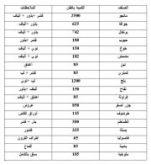
كميات المخلفات الناتجة عن تصنيع الخضار والفاكهة
بعد أن ستعرضنا المخلفات الناتجة عن الحطب والتبن والخضراوات والفاكهة سوف نقسم العلف الغير تقليدي إلي ثلاث تركيبات :
التركيبة الأولي :
بفئة الطن للمواشي بصفة عامة ( وهي التركيبة التي سيقوم المشروع بإنتاجها في مراحل الإنتاج الأولي له :
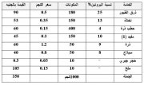
التركيبة الأولي
- تكلفة الطن 350 جنيه
ملحوظة ذرق الطيور يستخدم كمصدر هام للبروتين ولذلك يمكن استبداله في حالة عدم توافره أو ارتفاع سعره إلي كسب القطن أو كسب الصويا أو خليط منهما .
مفيد (1) هو تركيبة عضوية من :(25ك يوريا – 15 ك أملاح معدنية وهي معروفة للأوساط الزراعية المهتمة – 50 لتر مياه -60ك مولاس .
التركيبة الثانية :
لتغذية عجول التسمين بفئة الطن
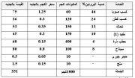
التركيبة الثانية
تكلفة الطن 351 جنيه
التركيبة الثالثة :
لتغذية ماشية اللبن
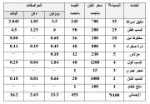
التركيبة الثالثة

- تكلفة الطن453 جنيه

رابعا : المنتجات
- إنتاج علف من خامات غير تقليدية للمواشي بصفة عامة .
- إنتاج علف من خامات غير تقليدية لعجول التسمين .
- إنتاج علف من خامات غير تقليدية لماشية اللبن .

خامسا : العناصر الفنية للمشروع

(1) مراحل التصنيع
تمر مراحل تصنيع الأصناف المختلفة من الأعلاف المذكورة بنفس الخطوات التالية:
- غسيل المكونات الجافة ثم تجفيفها.
- نقل المكونات إلي المفرمة بعد وزن كل مكون علي حدة .
- بعد الفرم تنقل الشحنات إلي الخلاط الميكانيكي الذي يقوم بخلط المكونات كتوليفة واحدة .
- ترفع الشحنات بعد خلطها بواسطة سير حلزوني إلي صهريج التعبئة سعة 20 طن محمل علي أعمدة صلب .
- يتم التعبئة والوزن في أكياس من البلاستيك المنسوج بواسطة ميزان طبلية متصل بأسفل الصهريج .
الرسم التخطيطي لمراحل الإنتاج
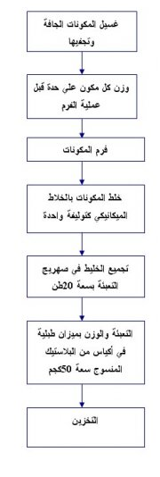
مراحل الإنتاج

(2) المساحة والموقع :
يحتاج المشروع إلي مساحة تقدر بحوالي 900 متر مربع علي أن تحتوي علي كل من
أ – منطقة تشوين وتجفيف التبن والمواد الجافة
ب – منطقة الفرم والخلط والتجميع
ج – منطقة تشوين الشكاير المعبأة
- وتحتاج إلي مساحة ( 15×20م ) لتشوين الخامات .
- عنبر جمالون( 15×20م ) لمراحل التصنيع.
- ( 15×20م ) لتشوين المنتجات المعبأة .
- بإجمالي ( 900م2 ) منهم ( 300م2 ) جمالون معدني بسقف مغطي بالاسبستوس بارتفاع 6م بعرض 15م وبطول20م .

(3) المستلزمات الخدمية المطلوبة :
- مصدر كهربي380 فولت بقدرة إجمالية20ك.وات
- مصدر مياه خالي من الأملاح
وتتكلف المستلزمات الخدمية المطلوبة 900 جنيه /شهر .

(4) الآلات والمعدات والتجهيزات :
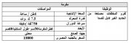
مفرمة

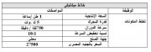
خلاط ميكانيكي

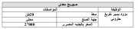
صهريج معدني

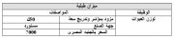
ميزان طبلية

تكلفة المعدات المستخدمة
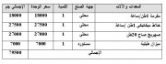
تكلفة المعدات المستخدمة

(5) احتياج المشروع من الخامات شهريا :
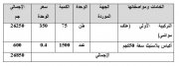
احتياج المشروع من الخامات شهريا
وعلي ذلك تكون تكلفة الخامات في دورة رأس المال (ثلاث شهور)80550 جنيه مصرى .

(6) الرسم التخطيطي لموقع المشروع :
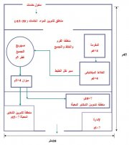
الرسم التخطيطي لموقع المشروع

(7) العمالة :
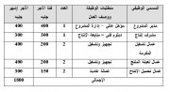
العمالة

- عدد الورديات :وردية واحد
- عدد ساعات الوردية :8 ساعات

(8) منتجات المشروع شهريا :
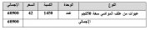
منتجات المشروع شهريا

وعلي ذلك يكون إجمالي المنتجات في دورة رأس المال (ثلاث شهور) حوالي 182700 جنيه.

(9) التعبئة والتغليف :
يعبأ المنتج في أكياس من البلاستيك المنسوج سعة 50ك مع كتابة البيانات الخاصة بالمنتج ومكوناته الأساسية .

(10) عناصر الجودة :
- نظافة المكان من الحشرات بالتطهير الدائم في توقيتات محددة .
- النظافة العامة والصحة المهنية للعاملين
كتابة اسم المنتج ونوع التركيبة والجهة المنتجة مع توضيح كافة البيانات الخاصة بالمكونات الطبيعية والنسب المضافة إليها .

(11) التسويق :
يتم عن طريق
- الاتصال الدائم بالقائمين علي عنابر التسمين بالجهات الحكومية والأهلية .
- مناطق المشروع .
- الأسواق القريبة من المشروع .
- أسواق المواشي .
- الاشتراك في المعارض المتخصصة .
وتتكلف مصاريف التسويق 250 جنيه / شهر .

